SVatý týden
Velikonoce 2020
ZŠ Velehrad
ZŠ Velehrad

Úvod
Pomalu se blíží Velikonoce, a s tím také Svatý týden.
Postní doba začíná Popeleční středou, která nemá jasně dané datum, ale je stanovena vždy na středu před první postní nedělí. Stejně jako Velikonoce nemají jasně dané datum, jejich datování se uvádí podle prvního jarního úplňku.
Během Popeleční středy se uděluje tzv. Popelec, kterým kněz dělá na čelo znamení kříže se slovy: „Jsi prach a v prach se obrátíš“. Od tohoto dne pak začíná postní doba, kdy jsou lidé vyzýváni k pokání a obrácení, především tomu svému vnitřnímu, a také odříkání si materiálních věcí či hodnot. Popeleční středa je stejně jako Velký pátek pro křesťany dnem přísného postu.
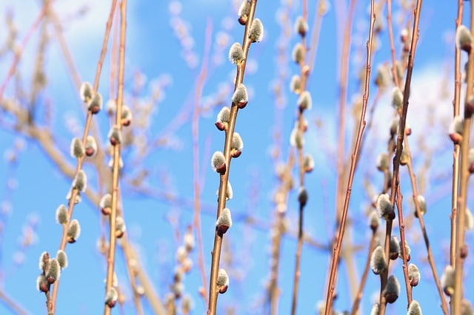
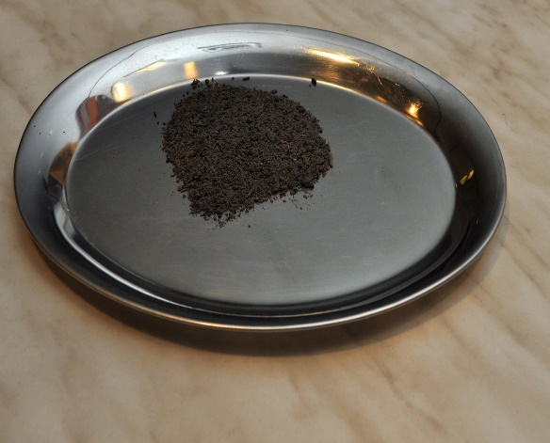
Od Popeleční středy se poté počítá 40 dní, jako postní doba, kdy máme čas se připravit na Velikonoce a na příchod Ježíše Krista.

Svatý týden začíná Květnou nedělí, která následuje po páté neděli postní.
Po neděli následuje Modré pondělí, které vyzývá k tomu, aby lidé tento den zůstali doma a začali se věnovat velkému jarnímu úklidu před Velikonocemi. Z křesťanského hlediska se ten den nic významného nestalo, jedná se o spíše světské zvyky. Další den je potom Šedivé úterý, které je také spíše označováno díky svému světskému charakteru. Tento den se doporučuje bílit světnici a nebo umývat okna a dotáhnout úklid ke konci, aby nic nebylo šedé, ale vše se blýskalo čistotou. Na tento den navazuje Škaredá středa, která se ráda plete s Popeleční středou, na to pozor!
Škaredá neboli Sazometná středa, nás nabádá k tomu, abychom vymetli saze z komína. V tento den měl také Jidáš udat Ježíše Krista za 30 stříbrných, a protože nebyl zas až tak spokojený, na všechny se mračil, a proto se také této středě říká škaredá neboli mračná. Lidé jsou vybízeni k tomu, aby se tento den na nikoho nemračili, protože dle pověr jim to škaredění a mračení zůstane po celý příští rok.
Dalšími dny jsou Zelený čtvrtek, Velký pátek a Bílá sobota, které nazýváme tzv. Velikonočním triduem. Po těchto dnech velkého smutku nastupuje Boží hod Velikonoční, velké radosti, kdy Pán Ježíš vstal z mrtvých. Této neděli se také říká Neděle Zmrtvýchvstání. Poté nastupuje Velikonoční pondělí, které ovšem již nepatří ke Svatému týdnu. Tento den se uchovala spousta tradic a patří k tradičním oslavám u příležitosti vítání jara.

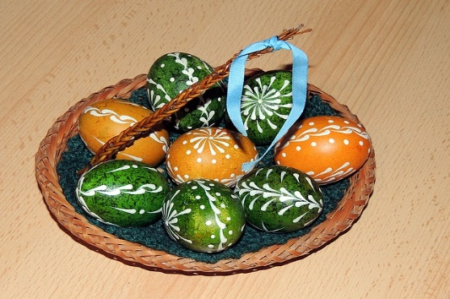

Květná neděle
Nazývá se také Pašijová a nebo Palmová. Tento den si křesťané připomínají Ježíšův vjezd do Jeruzaléma, kde ho lidé vítali palmovými ratolestmi. Jelikož u nás palmy nerostou, v našich krajích se užívá kočiček či vrbového proutí.V tuto neděli se kočičky světí svěcenou vodou, a čtou se tzv. pašije, část Písma svatého popisující utrpení a smrt Ježíše Krista.
Ježíš Kristus hlásal, že chce být králem pro všechny, především pro chudé, a proto do Jeruzaléma nepřijel s velkým průvodím a na koni, ale na prostém oslíkovi, doprovázen svými učedníky. Díky tomu jej právě palmami vítala nejpočetnější část obyvatelstva, prostý lid.
Ze světských zvyků se uvádí, že by se měly tento den nosil nové šaty a nemělo by se nic péct, aby se nezapekly květy a větvě, protože by nebyla žádná úroda celý další rok.
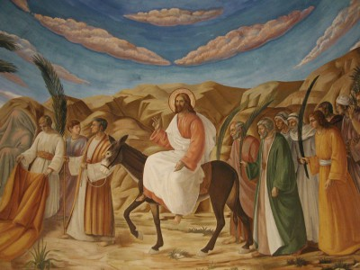

Zelený čtvrtek
Název Zelený čtvrtek vznikl nejspíše přesmyčkou původního německého názvu Greindonnerstag (lkavý čtvrtek) na Gründonnerstag (Zelený čtvrtek) a tento rok spadá na 9.dubna. Na Zeleném čtvrtku tedy není nic zeleného. Zvyk jíst špenát (nebo také zelí, hrách a jarní byliny) na tento den je lidovým zvykem, který s duchovním obsahem Velikonoc nemá nic společného. Také často pečeme takzvané jidáše, které svým tvarem připomíná splétaný provaz, na kterém se Jidáš oběsil (pokud nevíš proč, není problém si to najít, nebo se mi ozvat, je to trochu na delší vyprávění). Ve zkratce Jidáš Ježíše zradil za 30 stříbrných.
Co je ale důležité si ohledně Zeleného čtvrtku odnést je, že Ježíš Kristus slavil se svými učedníky poslední večeři a slova, které pronesl, si v každé mši svaté připomínáme při proměně chlebu (hostie) nebo i vína (při svátcích a celkově výjimečných událostí) na tělo a krev Páně. Díky tomuto dni slavíme eucharistii.

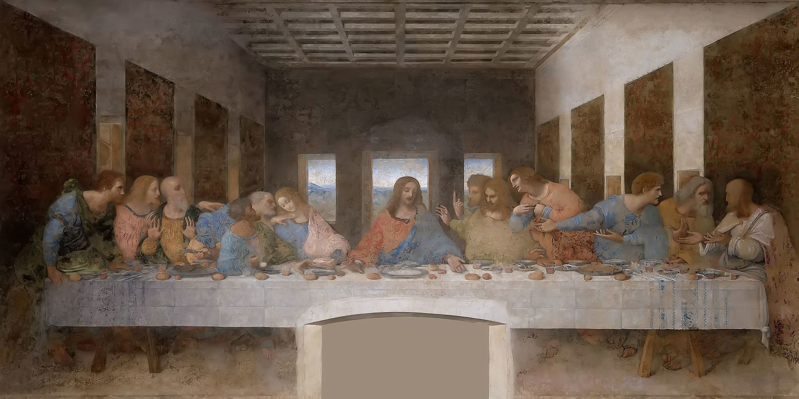
Ježíš Kristus dobře věděl, co ho čeká a poté se celou noc v Getsemanské zahradě modlil. Povolal k sobě také Petra, Jakuba a Jana (zástupce svých učedníků), po kterých požadoval, aby bděli s ním. To bohužel nedokázali (cítili se příliš unaveně), ale i tak se Ježíš Kristus připravoval na svůj úkol, kterým ho jeho Otec pověřil, a s odhodláním ho přijal. Tuto noc strávil Ježíš posledně jako člověk se svými učedníky (abyste se dozvěděli, co se stalo dále, čtete i další naše zprávy o Velikonocích).
Typickým zvykem o Zelené čtvrtku je také kromě pečení jidášů umlčení zvonů, které se rozezní až na Bílou sobotu. Můžete si také všimnout, že na nahrazení zvonů slouží různé řehtačky a jejich zvuk se roznáší po celé obci. Tento den je důležitý pro mnohé lidi, samotný Leonardo Da Vinci namaloval ohledně této události obraz (o kterém mimochodem putuje mnoha záhad, které si opět díky internetu můžete snadno dohledat, případně se mi ozvat, např. komu patří ruka na levé straně od třetího učedníka zleva nebo proč vlevo od Ježíše učedník vypadá jako žena).

Velký pátek
Tímto dnem si připomínáme umučení Krista a tíhu všech hříchů, které si za nás všechny nese. V tento den je povinné jen jednodenní nasycení pro křesťani od 18 do 65 let, považujeme to za takzvaný den „nejpřísnějšího postu“. Nemálo křesťanů se také každý pátek v roce drží dál od masa a sladkostí, aby si tuto událost připomínali.
Mnoho vysoce postavených pánů v té době Ježíšovi popularitu mezi lidmi záviděli, a proto ho chtěli vidět co nejdříve mrtvého. Jakmile skončil ve vězení (poté co ho Jidáš udal), měl Pilát možnost (protože nastala doba velikonoční, při které se tato příležitost zbavit židovského vězně viny každoročně naskytovala) jednoho vězně zprostit viny a bezpodmínečně ho osvobodit před trestem. Spolu s Ježíšem na rozsudek čekal Barnabáš jakožto vrah. Pilát dal možnost volby lidu, koho si z nich si zvolí osvobodit. Lid zvolil překvapivě Barnabáše, i když Ježíš nic špatného oproti němu neprovedl. Pilát si symbolicky umyl ruce, aby dokázal, že s tímto rozhodnutím nemá nic společného a smývá si tímto úkonem svou vinu. Tak se naplnilo dávné proroctví a Ježíšův osud byl jasně určen.
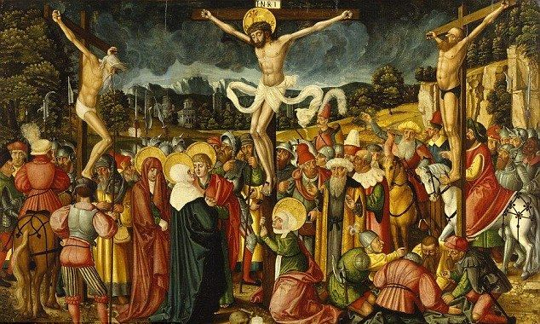
Římští vojáci se Ježíšovi vysmívali, protože se považoval za Božího syna a udávali to za nesmysl, nasadili mu proto trnitou korunu a zcela ho ponižovali. Začali mučícím procesem, kdy ho do krve ubičovali a zavedli ho na strastiplnou cestu na horu (Golgotu = v překladu lebka), kdy musel nést přetěžký kříž. Po této dlouhohodinové stezce, kdy zažil plno nástrah, bolesti, výsměchů a setkání s mnohými blízkými, byl krutě ukřižován mezi pravými zločinci, se kterými také před smrtí rozmlouval. Ve tři hodiny odpoledne naposledy vydechl. Vojáci se přesvědčili jeho smrtí probodnutím srdce, ze kterého vytryskla voda a krev. Díky tomu uvěřili, že se opravdu jednalo o Božího syna.
Jeho učedník Jan poprosil vojáky o vydání Ježíšova těla. Jeho žádost byla vyslyšena a Ježíšovo tělo bylo uloženo do jeskyně hlídané vojáky, kteří o jeho předpovědi zmrtvýchvstání věděli a snažili se mu zabránit. Tělo v tak neporušeném stavu zůstalo do sobotního rána – Bílé soboty.
V tento den se nemělo podle všelijakých pověr nic půjčovat, protože půjčená věc by mohla být očarována. Nesmělo se také hýbat se zemí, což znamená zemi okopávat nebo rýt. Nemělo by se též prát prádlo, protože by bylo namáčeno do Kristovy krve. Mezi činnosti, které byste na Velký pátek neměli vykonávat patří také pečení, zametání, vynášení věcí z domu nebo přijímání darů. Velká moc se připisovala koupelím, které zajišťovaly pevné zdraví po celý rok. Velkým pátkem bychom si také měli připomenout osoby, které mezi námi již nemůžou pobývat a nacházejí se na onom světě.

Bílá sobota
Po Velkém pátku přichází Bílá sobota. Své označení „Bílá“ dostala pravděpodobně podle bílého roucha, které na sebe brali dospělí lidé, kteří se připravovali na křest. Ono bílé roucho bylo symbolem čistoty člověka. Lidové prameny připisují toto označení velkému úklidu a bílení, které předcházely slavení Velikonoc.
Bílou sobotou končí doba půstu. V mnoha domácnostech je to den lidových tradic a čas na pečení velikonočních beránků a mazanců.
Z pohledu křesťanství je Bílá sobota dnem klidu a ticha. Nekonají se žádné bohoslužby. Křesťané rozjímají a přemýšlí nad svými životy.
Ježíš Kristus, který byl v pátek ukřižován, odpočíval v sobotu ve svém hrobě. Sobota byla dnem velkého smutku. Ježíšovi učedníci byli zmatení. Věřili, že Ježíš je Bůh, a že zachrání svět. Nemohli uvěřit tomu, že najednou leží v hrobě a není s nimi. Báli se. Byli v nejistotě a nevěděli, co bude dál.
V mnoha kostelích je vyhrazeno místo, které připomíná Ježíšův hrob. K němu se lidé mohou chodit modlit a rozjímat.
Pravděpodobné místo, kde byl Ježíš skutečně pohřben, je v Izraeli ve městě Jeruzalémě. Tam byl vybudován Chrám Božího hrobu a v něm se nachází Boží hrob (viz obrázek). Do současné podoby byl tento hrob přetvářen postupně po staletí.

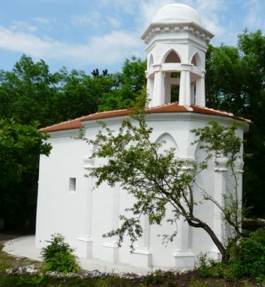
V České republice můžeme najít napodobeninu Božího hrobu například v Mikulově (viz obrázek). Ta zde vznikla v první polovině 17. století a je jednou ze staveb, které jsou součástí křížové cesty na Svatý kopeček.
Bílá sobota končí západem slunce a následuje sobotní noc. S ní přichází křesťanské obřady, tzv. Velikonoční vigilie.

Velikonoční vigilie
Velikonoční vigilie je slavností Ježíšova vzkříšení.
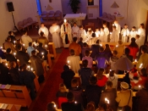
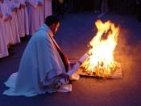
V kostele se zhasnou světla a věřící se shromáždí před kostelem, kde hoří oheň. Oheň a světlo značí Boží přítomnost, Boží sílu a Boží lásku. Kněz oheň požehná, zapálí od něj velikonoční svíci, tzv. paškál a průvod se přesouvá do kostela. Přítomní si postupně mezi sebou zapalují svíčky na znamení toho, že se temnota mění ve světlo.

Část mše probíhá ve tmě, pouze ve svitu svící a v tiché atmosféře. Během čtení biblických textů a zpívání písní, tzv. žalmů, tmu a ticho vystřídá světlo, zvonění a zvuk varhan.
Součástí vigilií bývá také křest dospělých.

Boží hod velikonoční
Boží hod velikonoční neboli Velikonoční neděle připadá na první neděli po prvním jarním úplňku. Je to den radosti a hodování po čtyřicetidenním půstu. V některých rodinách se chystá slavnostní oběd a v jiných se nechává to hlavní velikonoční veselí až na pondělí.
Z pohledu křesťanství je Boží hod velikonoční nejvýznamnější slavností roku. Oslavuje zmrtvýchvstání Ježíše Krista. Oslavuje jeho oběť, kterou vykoupil celé lidstvo. Oslavuje osvobození od zla a hříchu a otevření cesty k novému životu.
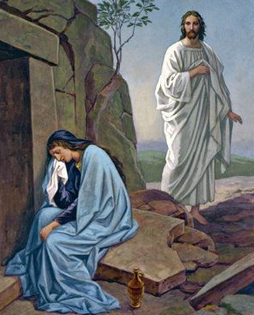
V písmu svatém se píše, že když přišla v neděli ráno Marie z Magdaly a další ženy k Ježíšovu hrobu, kámen byl odvalený a hrob prázdný. Anděl jim řekl, že Ježíš Kristus vstal z mrtvých a ženy to dále řekly učedníkům. Poté se Ježíš učedníkům zjevil a ti znovu uvěřili. Sobotní strach a nejistota pominuly. Uvědomili si, že události posledních dní se staly tak, jak je na ně Ježíš připravoval.
Nedělními událostmi se v podstatě dovršilo Boží dílo a křesťané tento den nazvali „dnem Páně“. Každá neděle je tedy připomenutím Ježíšova vzkříšení a pomáhá věřícím na celém světě k načerpání nových sil na cestě životem, a tedy i na cestě k věčnému životu.

Velikonoční recepty
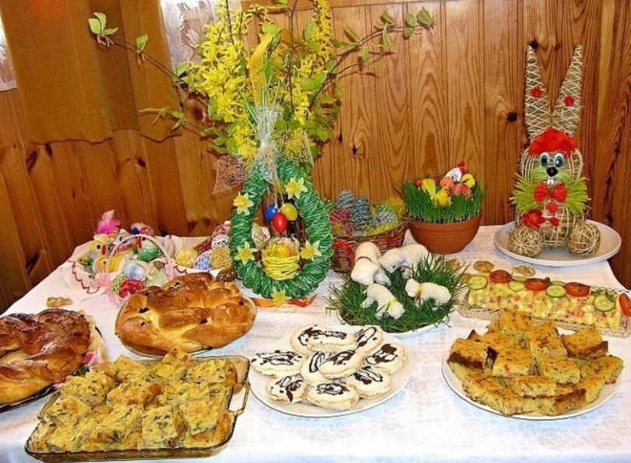
Velikonoce jsou spojené s vítáním jara. Lidé se jaro snažili odpradávna přenést různými způsoby i do svých domovů, například v podobě obilí zasazeného v miskách a talířích, nošením vrbových, lískových proutků a pučících jívových větví – kočiček do domovů a do kostela. Také velikonoční stůl je ve znamení přicházejícího jara. Nemají rozhodně chybět první jarní květiny, petrklíče, kočičky. Pro velikonoční stůl je typická ošatka s obarvenými vajíčky. Malované kraslice můžeme zavěsit také na vrbové větve ve váze, kterou však nedáváme doprostřed stolu, ale na kraj stolu, aby tento vyšší typ vázy nepřekážel při stolování. S tím vším jsou spojené i tradiční velikonoční pokrmy.

Sladké velikonoční recepty
VELIKONOČNÍ BERÁNEK
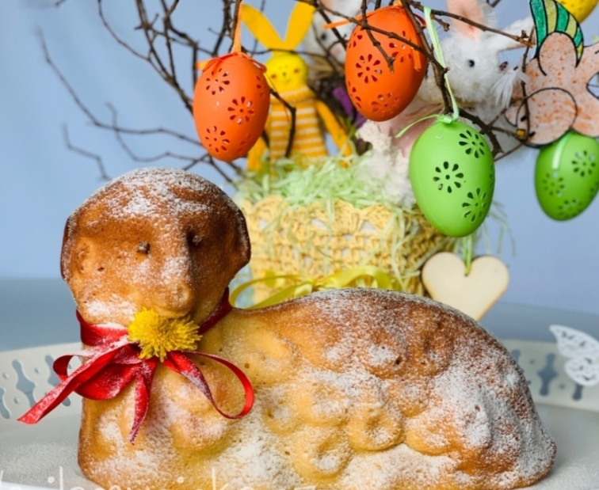
Potřeby: 4 vejce
120 g pískového cukru
200 g polohrubé mouky
1 lžička prášku do pečiva
4 lžíce oleje
4 lžíce horké vody
1 vanilkový cukr
hrst nasekaných ořechů
hrst rozinek, tuk

Postup: Žloutky šleháme s cukrem, přidáme olej, po lžících horkou vodu
a po chvíli mouku s práškem do pečiva, ořechy a oprané předem v rumu namočené rozinky. Formu na beránka silně vymastíme tukem a vysypeme hrubou moukou, těsto vlijeme do spodní poloviny, přiklopíme vrchním dílem, vložíme do předehřáté trouby a pečeme asi 40 minut při 180 ˚C. V polovině pečení, můžeme sundat vrchní díl, a zkontrolovat propečení, poté opět vrchní díl přiklopíme a dopečeme. Dozlatova upečeného beránka opatrně vyklopíme a postavíme na oválnou mísu.
VELIKONOČNÍ ZAJÍČEK

Potřeby: 300 g polohrubé mouky
200 g ovesných vloček
2 vejce
1 žloutek
40 g másla (mírně změklého)
1/2 l vlažného mléka
15 g droždí (čerstvého)
1 lžička cukru
4 lžíce moučkového cukru
1/2 balíčku vanilkového cukru
strouhaná kůra z poloviny citronu
1 špetka soli
obarvená vajíčka na ozdobu

Postup: Do mísy rozdrobíme droždí, posypeme trochou cukru, zalijeme asi 4 lžícemi vlažného mléka a necháme stranou kynout. Mezitím v mixéru ušleháme do krému vejce s moučkovým cukrem, citrónovou kůrou a špetkou soli. Vlijeme do mísy. Do hmoty vmícháme mouku, ovesné vločky, máslo, mléko a vzešlý kvásek. Vše zpracujeme v hladké těsto, přikryjeme a dáme na 15 min kynout. Nakonec těsto vytvarujeme na pomoučněné pracovní ploše do podoby zajíčka a položíme na plech vyložený pečicím papírem. Přikryjeme a necháme ještě jednou 15 minut kynout. Potom zajíčka potřeme rozšlehaným žloutkem a pečeme na 150°C asi 40 minut. Zajíčka servírujeme spolu s obarvenými vejci a do pacičky mu zastrčíme třeba větvičku s kočičkami.
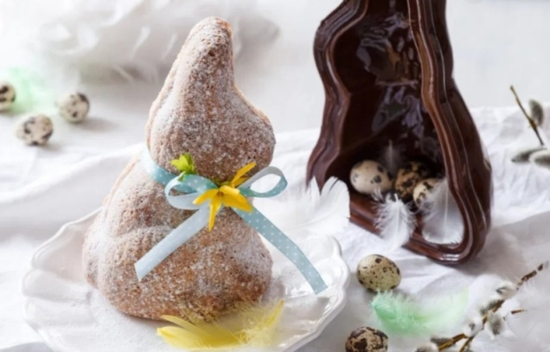

MAZANEC
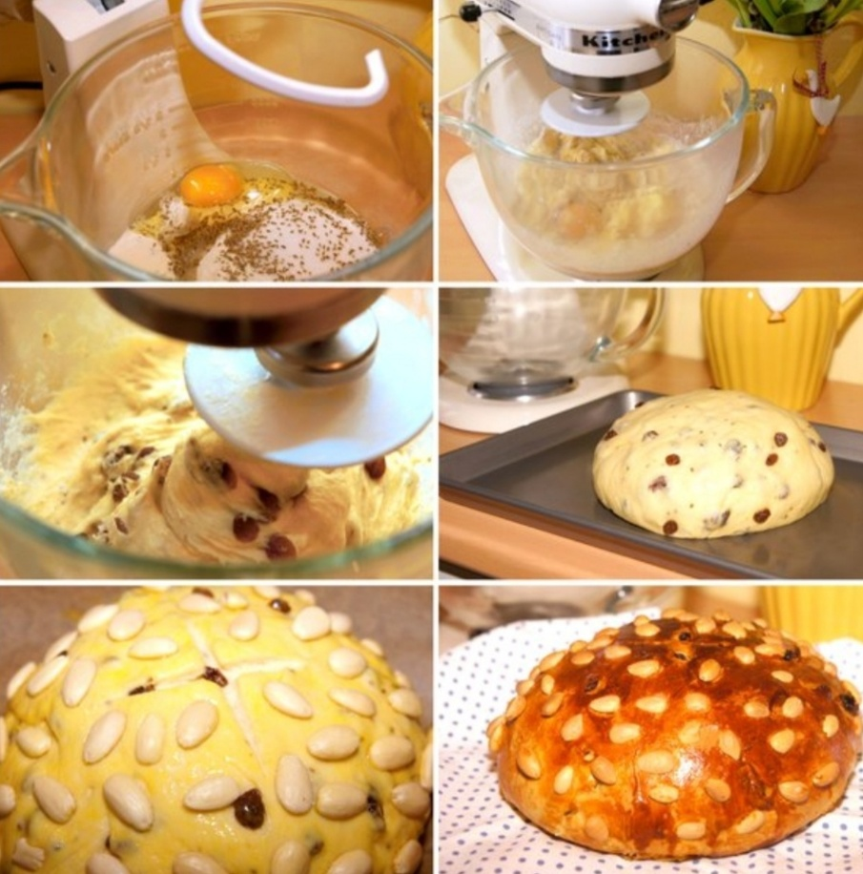
Potřeby (těsto na 2 mazance):
3 hrnky polohrubé mouky 9 lžic cukru
1/8 másla
1 polévková lžíce droždí, 1/2 hrnku mléka
1 žloutek
sůl
vanilkový cukr
citronová kůra
muškátový oříšek
badyán
3 lžíce rozinek
3 lžíce mandlí
vajíčko na potření

Postup: Do vlažného mléka rozdrobíme droždí, přisypeme 1 lžíci cukru, zaprášíme hladkou moukou a necháme v teple vykynout. Do mísy nasypeme mouku, 8 lžic cukru, vanilkový cukr, špetku soli, citronovou kůru, nastrouhaný muškátový oříšek, žloutek, nastrouhaný badyán, přilijeme vykynutý kvásek a prohněteme. Nakonec přidáme vychladlé rozehřáté máslo a vše zpracujeme. Když se těsto nelepí ke stěnám mísy, přisypeme omyté rozinky, oloupané krájené mandle a těsto ještě prohněteme. Utvoříme v míse hladký bochánek, poprášíme jej moukou a necháme přikrytý kynout na teplém místě. Z vykynutého těsta vytvoříme dva bochánky, které umístíme na samostatné pomaštěné papíry, abychom mohli bochánky během pečení podle potřeby otáčet. Mazance necháme na plechu dokynout. Ještě před vložením do dobře vyhřáté trouby je potřeme rozšlehaným vejcem, posypeme nasekanými mandlemi a ostrým nožem prořízneme ve středu křížek. Pečeme asi 3/4 hodiny.

VELIKONOČNÍ VĚNEC
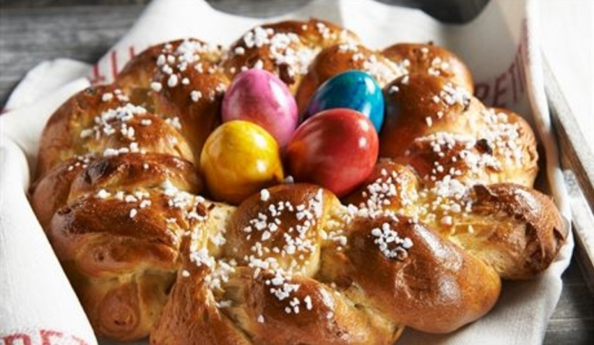
Potřeby: 500 g polohrubé mouky
20 g droždí
60 g cukru
1 vanilkový cukr
250 ml vlažného mléka
80 g másla
1 vejce
půl lžičky soli
nastrouhaná kůra z citrónu
máslo na vymazání plechu
1 vejce na potření
50 g mandlí.

Postup: Nejprve si připravíme kvásek, a sice v 50 ml vlažného mléka rozmícháme droždí se lžící cukru a lžící mouky. Kvásek přikryjeme ubrouskem a necháme kynout asi 10 minut. Do mísy prosejeme mouku a pak přidáme kvásek. Dále do těsta vklepneme vejce, přidáme rozehřátý tuk, zbylý cukr a sůl a nastrouháme kůru z citrónu. Nakonec přidáme mléko. Těsto vypracujeme vařečkou tak, aby bylo hladké a vláčné. Vypracované těsto poprášíme moukou, zakryjeme utěrkou a necháme na teplém místě cca 1 hodinu kynout. Vykynuté těsto rozdělíme na tři části. Z jednotlivých částí pak vyválíme delší dílky, které zapleteme do copu a vytvarujeme z nich věnec. Věnec opatrně přeneseme na tukem vymazaný plech, konec věnce slepíme pomocí peroutky a vody a necháme ještě hodinu kynout. Těsto potřeme rozšlehaným vejcem a povrch věnce posypeme mandlemi těsně před vložením do trouby. Věnec vložíme do předehřáté trouby na 190 °C a zvolna pečeme asi 40 minut. Po cca 10 minutách teplotu snížíme, aby se věnec dobře propékal. Povrch musí být zlatý. Až bude věnec vychladlý, můžeme do volného středu vložit obarvená vejce.

VELIKONOČNÍ JIDÁŠE
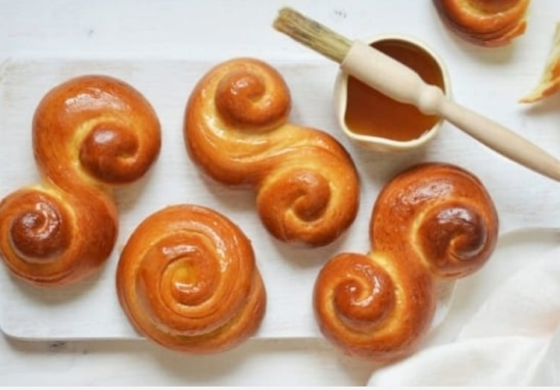
Potřeby: 150 ml mléka
40 g droždí
100 g krupicového cukru
300 g hladké mouky
100 g másla
2 žloutky
2 vejce
150 g hrubé mouky
špetka soli
1 sáček vanilkového cukru
1 lžička nastrouhané citrónové kůry
1 lžíce rozinek
1 vejce na potření

Postup: Do části vlažného mléka rozdrobíme droždí, přidáme lžičku cukru, 2 lžíce hladké mouky a vše rozmícháme. Kvásek necháme na teplém místě vzejít. Změklé máslo se zbylým cukrem, žloutky a vejci utřeme v míse do pěny. Přidáme vykynutý kvásek, zbylé mléko, prosetou hladkou i hrubou mouku, špetku soli, vanilkový cukr a citrónovou kůru. Ze všech přísad vypracujeme hladké nelepivé těsto, které necháme na teplém místě asi 30 minut kynout. Pak těsto znovu prohněteme a necháme ještě 20 minut na teplém místě kynout. Těsto nakrájíme na kousky a rozválíme je na dlouhé tenké válečky, které stáčíme podle vlastní fantazie. Dozdobíme je rozinkami, rozložíme na plech a necháme 15 minut na teplém místě kynout. Vejce rozšleháme a jidášky jím potřeme. Pečeme v předehřáté troubě při 180 °C asi 20 minut. Po upečení necháme na kovové mřížce vychladnout. Hotové jidáše můžeme potírat medem.

Slané velikonoční recepty
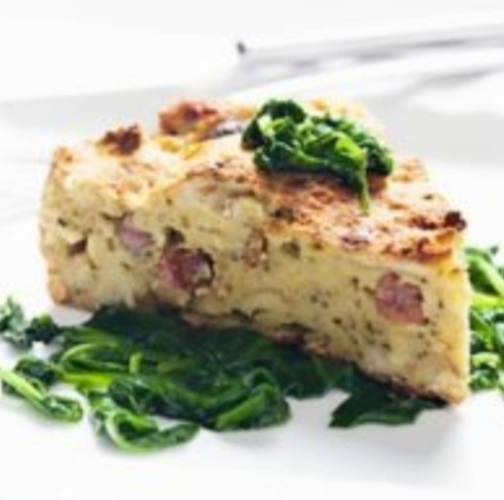
VELIKONOČNÍ NÁDIVKA

Potřeby: starší rohlíky
vejce,
sůl
petrželka
mladé kopřivy
kontryhel
sádlo na vymazání pekáčku
(Na 1 rohlík asi 25 g uzeného masa a 2 vejce).

Postup: Vepřové a uzené maso spolu uvaříme. Vyjmeme a po vychladnutí jemně nasekáme. Rohlíky nakrájíme na drobné kostičky, zalijeme vývarem z masa a necháme vsáknout. Potom utřeme žloutky se solí, přidáme nadrobno nasekanou petrželku, mladé kopřivy a kontryhel a spojíme se změklými rohlíky. Nakonec vmícháme ušlehaný sníh z bílků. Dáme péci a podáváme s hlávkovým salátem.

KOPŘIVOVÁ POLÉVKA S VEJCEM

Potřeby: 150 g listů mladé kopřivy
1 litr zeleninového vývaru
1 šalotka
1 lžíce oleje z klíčků
75 g smetany
1 čerstvý žloutek
jodidovaná sůl
čerstvě umletý černý pepř
nastrouhaný muškátový oříšek
1 vejce vařené natvrdo

Postup: Listy kopřivy omyjte, jemně nasekejte a duste asi 3 minuty ve 150 ml zeleninového vývaru. Oloupejte šalotku, nakrájejte ji na malé kostičky a poduste na oleji dosklovita. Šalotku přidejte ke kopřivám, přilijte zbytek vývaru. Vše krátce povařte a odtáhněte z ohně. Kyselou smetanu ušlehejte se žloutkem a zašlehejte do odstavené polévky.
Polévku pak opatrně opět zahřejte, až se spojí se žloutkem. Polévku osolte, okořeňte pepřem a muškátem.
Oloupejte natvrdo uvařené vejce a nasekejte je nahrubo. Polévku rozdělte na talíře a posypte vejcem.

VAJÍČKOVÝ SALÁT

Potřeby: 6 vajec uvařených natvrdo
1 cibule
2 sterilované okurky
3 vařené brambory
1 lžíce hořčice
100 g bílého jogurtu
sůl
pepř
sýr na strouhání

Postup: Všechny suroviny nakrájíme nadrobno, osolíme, opepříme a promícháme s hořčicí a jogurtem. Podáváme vychlazené s pečivem nebo mažeme na chlebíčky a posypeme strouhaným sýrem.

POMAZÁNKA NA CHLEBÍČKY

Potřeby: vařené vejce na tvrdo
Mrkev
kyselé okurky
salám
sýr na strouhání
majolka nebo bílý jogurt
sůl, pepř, křen nebo křenex.

Postup: Vše nakrájíme na malé kostičky, přidáme majolku nebo bílý jogurt a křenex, dochutíme a dokořeníme. Mažeme na veku, zdobíme strouhaným sýrem, zeleninou - rajče, papriky, okurka.

VAJÍČKOVÁ TLAČENKA

Potřeby: 3 lžíce želatiny
200 g měkkého salámu
6 vařených vajec
250 g majolky
1 sklenice sterilované zeleniny (Moravanka)
sůl, pepř

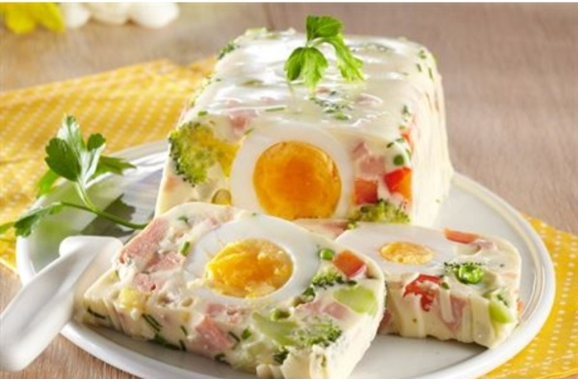

Postup: Želatinu smícháme s 2 dcl vody a necháme nabobtnat. Pak zahřejeme, nesmí se vařit. Přidáme ještě do teplé želatiny nakrájený salám, vejce a ostatní. Nalijeme do formy a necháme v lednici do druhého dne ztuhnout.

Velikonoční tradice

Velikonoce jsou spojeny s mnoha tradičními zvyky. Mezi nejznámější z nich patří pomlázka pletená z vrbových proutků a barvená, různě zdobená vajíčka. Pojďme si o nich něco povědět.

Pomlázka
Žila, tatar, mrskačka. Jak se vlastně říká onomu spletenému proutí a kde se vzal velikonoční zvyk chodit na pomlázku. Co kraj, to jiný název dokládá níže přiložená mapa.
Nejvýstižnější je však název pomlázka, neboť je odvozena od slova pomladit (ne pomlátit, jak by si mnozí mysleli). Zvyk chodit na pomlázku (šlahačku) je známí již z dávných dob.

Tenkrát se však šlehali všichni navzájem – muži, ženy, chlapci, děvčata. Hospodář vyšlehal čeládku, aby nebyla líná, zašel do chléva, kde vyšlehal krávu, aby se brzy otelila. Švihal i ovocné stromky, aby se probudily ze zimního spánku. Šlehání bylo tedy takové nastartování. Probuzení jara. Začátek nového života po dlouhé kruté zimě.
Lidé věřily, že mladé vrbové proutky mají životodárnou moc a sílu. Věřili, že do nich jejich síla šleháním přejde a stanou se taky tak pružnými, silnými a svěžími jako ty proutky. Proutky samozřejmě musely být čerstvé a mladé. Starým suchým proutím , vařečkou nebo bužírkou nikoho nepomladíte.
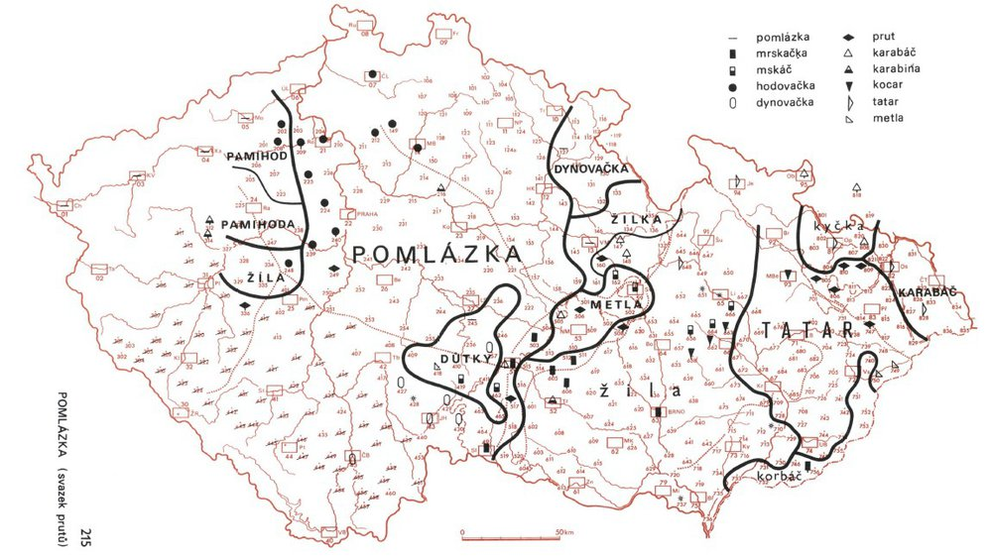
Proč zrovna vrbové proutky? Ony se používaly i jiné, např. lískové nebo vinné, nejčastěji však proutky vrbové, protože jsou pružné a velmi snadno zakoření. V tom jejich síla. Zkuste si dát do skleniček s vodou různé mladé proutky (jabloně, ořechu, lísky, lípy a samozřejmě vrby) a pozorujte, který dřív zakoření (zakoření-li vůbec). Vodu musíte často měnit, aby nezačala zahnívat. Zakořeněné proutky pak můžete vysadit někam ven. Naši předkové nechávali zakořenit i samotné pomlázky, které vysazovaly
na mez. Dodnes můžete pomlázkovou vrbu někde na mezi nalézt.
Nezapomeňte tedy páni kluci, až půjdete na pomlázku, tak s mladými proutky a jemně.

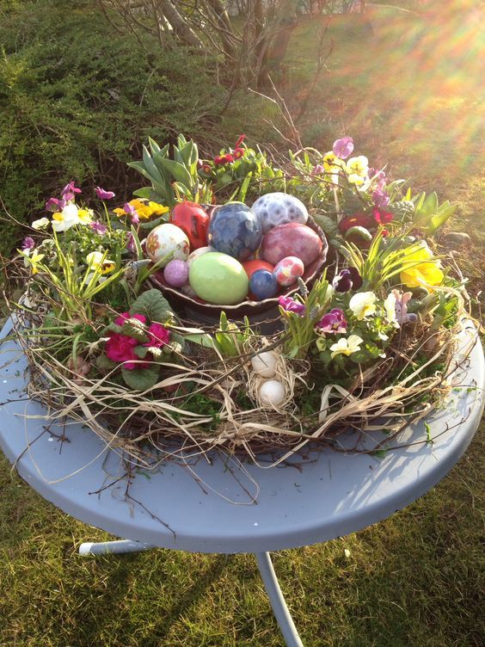
Velikonoční vajíčka
Neboli kraslice dnes dávají dívky chlapcům jako odměnu za vyšlehání. Vajíčka jsou různě barvená, malovaná a jinak zdobená. Vzhled vajíček velmi často vychází z místních zvyklostí a svůj význam mají i barvy.

Proč se jim říká kraslice? Původně se vajíčka barvila červeně. Červená barva byla nazývána krásnou, odtud název kraslice. Byla to barva ohně, barva života. I vajíčka samotná byla pro naše předky symbolem životní síly, znovuzrození, ale i smrti, tedy současně začátku a konce. Barvením a zdobením se jejich magická moc v představách lidí zesilovala. V průběhu staletí vzniklo velké množství pověr, obřadů a obyčejů. Vejce se vkládala do hrobů, do základů nových domů. Sloužila k léčbě i k ochraně před nemocemi, k předpovídání počasí a k věštění. Jako symbol plodnosti se užívala k zajištění dobré úrody. Většina starých pověr byla časem zapomenuta, zůstala nám však vejce jako velikonoční dárek.

K magickému zvýraznění významu vajec se pojila také symbolika barev. Zvláštní postavení měla, jak už jsme si řekli červená barva, připomínající krev, zdroj životní síly, také oheň a dozrálé ovoce. Zelená představovala sílu přírody, bílá znamenala smrt, černá připomínala démony, modrá znamenala nemoc a neštěstí. Zato žlutá byla barvou medu, zralého obilí, ovoce a zlata, symbolizovala bohatství a blahobyt. Při barvení velikonočních vajec se až do počátku 20. stol. užívala výhradně přírodní barviva.
Dnes se vajíčka zdobí různě. Nejen barvením, ale i vyškrabováním, zdobením slámou, vlnkami, batikováním a dalšími technikami.
Chcete-li se pomyslně vrátit do dob našich předků, můžete zkusit barvit vajíčka těmito přírodními barvivy. (Plná, nevyfouklá vajíčka se v těchto ingrediencích vaří.)
červená– slupky červené cibule s přidáním octa, červená řepa, borůvky, bezinky.
žlutá – dřínový květ, kůra plané jabloně (zbavení tmavého povrchu), kmín, oves, lipový květ, zázvor, šafrán (vyluhovaný v teplé vodě nebo lihovině)
zelená – tráva, barvínek, mladý jetel, nať petržele, šťovík, jmelí, špenát, olšová kůra
hnědá – dubová kůra (vařená se solí a octem způsobí tmavší odstíny) ořechová kůra nebo listí, cibulové slupky a čaj (silný), káva
černá – dubová kůra vařená se solí, octem a sazemi, roztok sazí s rezavým železem (stačí staré hřebíky)
modrá, fialová – přírodní barviva nedávala dostatečně syté odstíny, proto se více používalo barviv.

Velikonoční kvíz

- Kolik dní trvá postí doba?
- Podle čeho se určuje datum Velikonoc?
- Na jakém zvířeti jel Ježíš do Jeruzaléma?
- Spoj, co k sobě patří:

Květná pátek
Zelený čtvrtek
Velký středa
Bílá neděle
Zmrtvýchvstání sobota
Popeleční neděle

- Napiš alespoň tři symboly Velikonoc?
- Kdy odlétají zvony do Říma?
- Napiš alespoň tři velikonoční zvyky?
- Který den se slaví Poslední večeře?
- Které dny jsou dny přísného postu?
- Jak se jmenuje velikonoční svíce a co se žehná na Bílou sobotu?
- Vyzkoušej alespoň jeden velikonoční pokrm :-)

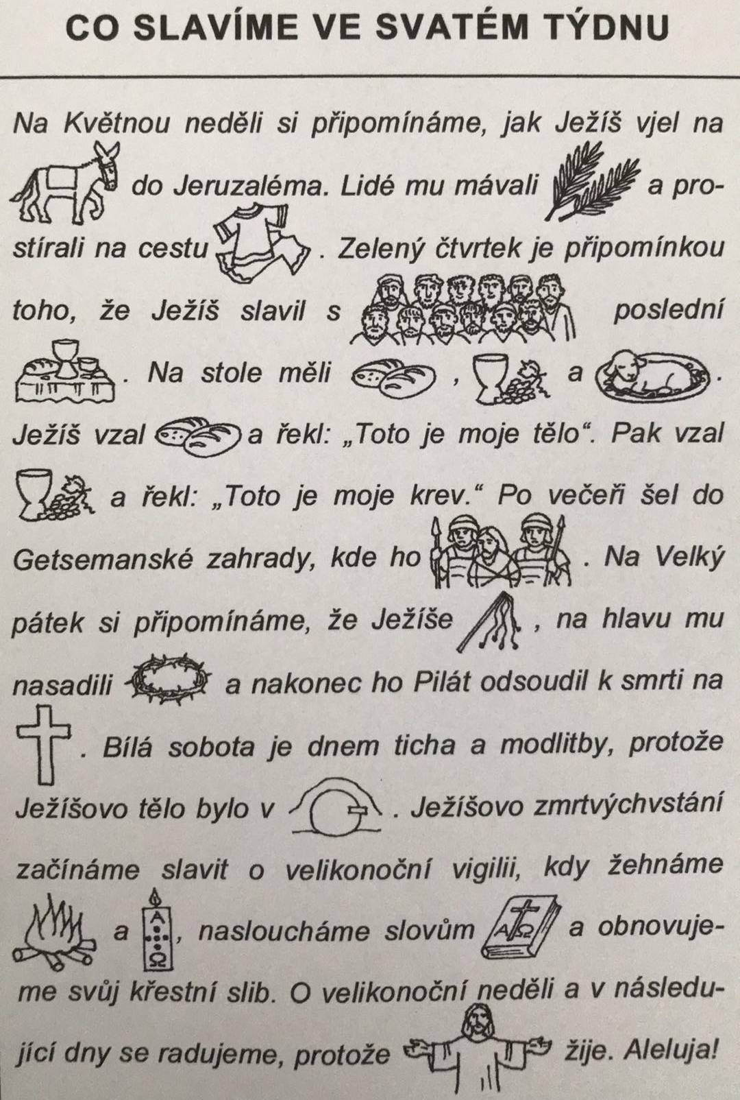
Čtení pro nejmenší

